**[windows下cvs服务器安装配置（详）](http://www.cnblogs.com/yan5lang/archive/2009/07/11/1520841.html)**

**下载cvsnt**<http://www.march-hare.com/cvspro/>浏览网页：  
点击FreeDownloadNow按钮下载即可，此处下载的版本是cvsnt-server-2.5.04.3236.msi

**安装cvsnt**

直接双击运行cvsnt安装文件，安装过程中可以选择以经典、自定义和完全三种方式安装，在自定义方式中可以选择安装路径。安装完成后，在控制面板里出现一个CVSNT Server的项目，图标是一条鱼~~

**配置cvsnt**

安装完成cvsnt后，就可以从：  
(1) 控制面板中来配置cvsnt。【开始】-【控制面板】-【CVSNT Server】  
(2) 程序快捷方式。【开始】-【所有程序】-【CVSNT】-【CVSNT Control Panel】  
  
首先，你要新建一个目录用来存放cvs仓库，我用的是F:\tarena\CVS。这里需要先了解两个概念：cvs仓库和模块。我是这样理解的，cvs仓库相当于VS里一个解决方案(或者说他就是仓库?)，它可以包含多个项目，即模块。

打开cvsnt的控制面板后，可以看到7个选项卡，分别是：Server Information，用于查看服务器信息及一些简单的统计信息；Respository configuration，配置CVS仓库，包括添加、删除等；Server Setting，配置服务器运行的一些参数，诸如端口、加密、压缩等选项；Capatiblity Options，有关兼容性的选项，在这里主要配置一个兼容非cvsnt客户端的版本响应为cvs 1.11.2；Plugins，插件配置，安装完成可以不用管的~；Advanced，安装完成后也不用管了；About，在这里可以管理cvsnt服务的状态，停止或启动cvsnt和cvsnt lock服务。

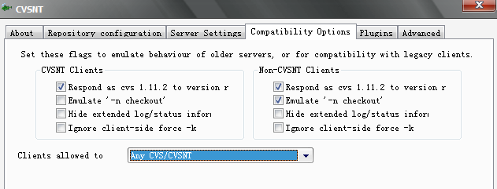

此处建议单击【Commpatibility】标签，在【Non-CVSNT Cvients】选项组中单击【Respond as cvs 1.11.2 头version request】复选框，以使eclipse能够正常的与cvsnt通信。

其实简单来说，custom换默认设置安装完成后，要设置的东西只有两个：cvs仓库和服务器设置。

**服务器设置：**设置Run as为系统管理员帐号Administrator，或者新建一个本地用户，专门用于cvs。使用一个新建的本地帐户的好处是可以使用NTFS的权限控制来保证服务器的安全，例如我当前的用户是administrator。

**CVS仓库设置：**进入Respository configuration选项卡，点击Add，出现添加CVS仓库的对话框，然后在Location里输入之前新建的用于存放CVS仓库的文件夹，我用的是F:/tarena/CVS，在Name里会自动转换成一个可以用的CVS仓库的别名，比如我用的是“tarena/cvs”，其他的都默认，确定后cvsnt会询问你所添加的CVS仓库目录没有初始化，是否进行初始化，点“是”就行了，cvsnt会自动初始化指定的目录，初始化完成之后，可以在里面看到一个CVSROOT的文件夹，这个文件夹存储很多配置信息的。

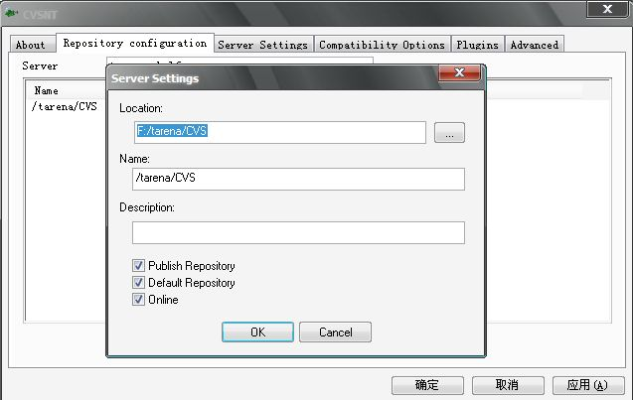

**用户设置：**配置完CVS仓库后，为了使CVS能使用帐号进行访问而不是使用windows用户，需要添加普通使用用户。

打开cvs control panel（在开始菜单里面的快捷方式或者控制面板），server setting中run as 选择具有windows管理者权限的用户，应用。例如我当前的administrator。在cvs control panel的about中重启一下cvs。

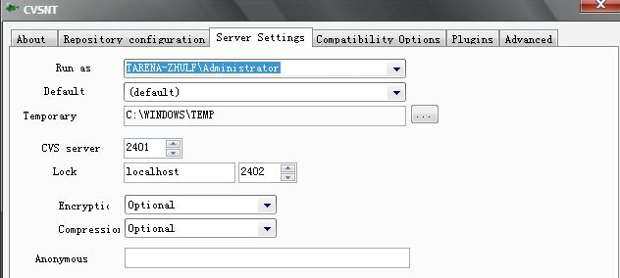

打开一个cmd，设置一下cvsroot环境变量，输入：

*set cvsroot=:pserver:administrator@127.0.0.1/tarena/cvs*

注意，这里的administrator是当前windows用户名，既run as中选择的那个，/tarena/cvs是之前添加的CVS仓库的别名，如果你的设置不同，请把它们替换成自己的值，以后不再说明。

接着*cvs login*命令登录CVS服务器，会提示输入密码，此时需要输入administrator账户的密码：  
cmd中输入  
cvs login 回车

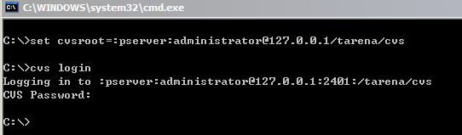

【图】密码正确 - 成功登陆

**添加普通新用户**cvs passwd -a -r administrator xin  
xindou是你想新添加的用户名 administrator指定现在用具有admin权限的用户来创建xin用户  
否则出现错误信息：  
(1) Only administrators can add or change another's password  
(2) Empty password used - try 'cvs login' with a real password  
      cvs [passwd aborted]: authorization failed: server 127.0.0.1 rejected access to /tarena/cvs for user administrator  
这条命令后就可以设置这个用户的密码。  
成功后可以使用这个用户了

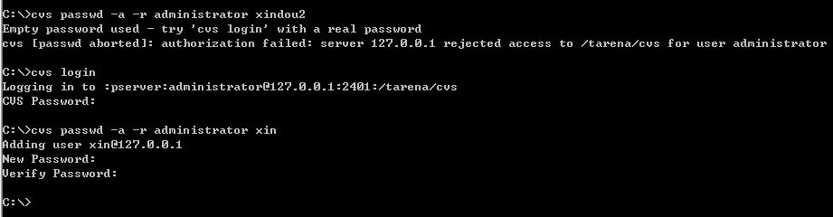

**在Myeclipse中连接cvs服务器：**在还没有没有添加cvs版本控制的工程上（已添加了的，菜单会有所不同）  
在工程名上右键->team->share project->create a new repository location，填入必须的信息，像我的是本地的，就填：  
host：localhost  
Repository path：tarena/cvs（上面配置时候的那个仓库别名）  
填上合适的用户名与密码，我这里是xin 密码xin  
端口与类型，如果服务器没有修改过的话，都用默认的就行  
这样子，这个工程文件就会被上传到CVSROOT目录上，本地的文件系统打开这个目录，也可以看见被上传的工程。  
以后就可以方便的使用版本控制了。  
  
上面的方法对于忘记用户密码的情况也可以解决，在cmd使用系统用户登陆cvs，就可以按照上面步骤重建那个用户，修改其密码，  
cvs会默认覆盖这个用户。